**6 Строки. Классы String и StringBuilder**

Задание 1. Вставьте в строке после каждой буквы Z букву z.

Листинг программы:

namespace MyNamespace

{

class Program

{

public static void Main()

{

Console.Write("Введите строку: ");

string str = Console.ReadLine();

StringBuilder sb = new StringBuilder();

for (int i = 0; i < str.Length; i++)

{

if (str[i].ToString() == "Z") sb.Append("Z" + "z");

else sb.Append(str[i]);

}

Console.WriteLine("Результат: " + sb.ToString());

Console.ReadLine();

}

}

}

Таблица 6.1 – Входные и выходные данные

|  |  |
| --- | --- |
| Входные данные | Выходные данные |
| Z live Zz ZZaaPzZ | Zz live Zzz ZzZzaaPzZz |

Анализ результатов:

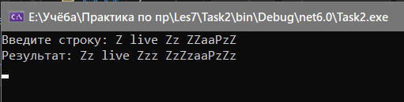

Рисунок 6.1 – Результат работы программы

Задание 2. Известны фамилия, имя и отчество пользователя. Найти его код личности. Правило получения кода личности: каждой букве ставится в соответствие число - порядковый номер буквы в алфавите. Эти числа складываются. Если полученная сумма не является однозначным числом, то цифры числа снова складываются и так до тех пор, пока не будет получено однозначное число.

Листинг программы:

namespace MyNamespace

{

class Program

{

public static void Main()

{

const string alphabet = "*АБВГДЕЁЖЗИЙКЛМНОПРСТУФХЦЧШЩЪЫЬЭЮЯ";

const string numbers = "0123456789";

Console.Write("Введите ФИО: ");

string fullName = Console.ReadLine();

var strHash = Hash(Regex.Replace(fullName.ToUpper(), @"[^А-Я]", ""), alphabet);

do

{

strHash = Hash(strHash, numbers);

} while (strHash.Length > 1);

Console.WriteLine("Код личности: " + strHash);

Console.ReadKey();

}

static string Hash(string str, string alphabet)

{

return str.Select(ch => alphabet.IndexOf(ch))

.Aggregate(0, (acc, charValue) => acc + charValue)

.ToString();

}

}

}

Таблица 6.2 – Входные и выходные данные

|  |  |
| --- | --- |
| Входные данные | Выходные данные |
| Пушкин Александр Сергеевич | 9 |

Анализ результатов:

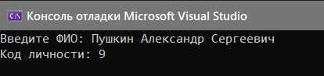

Рисунок 6.2 – Результат работы программы